
Fakultas Sekolah Vokasi Program Studi D-4 Teknik Informatika

Nomor : 08.06/TI.UHN/XII/2026
Lampiran : Surat Perizinan

Hal : Permohonan Izin Penelitian, Observasi Tempat & Analisis Data Kepada
Yth : Bidang Gizi RSUD Tamansari Jakarta Barat
Dengan hormat, Saya yang bertanda tangan di bawah ini : Nama : Muhammad Raditya Alfajri
NIM 25090008
Program Studi : D4 - Teknik Informatika Universitas : Harkat Negeri Tegal

Dengan ini mengajukan permohonan izin untuk melaksanakan tugas kuliah berupa Observasi/Pengambilan Data di RSUD Tamansari Jakarta Barat.
Adapun kegiatan tersebut bertujuan untuk memenuhi tugas UTS mata kuliah Analisis Desain Perangkat Lunak yang berkaitan dengan Analisis perusahaan/Usaha dan Proses operasional.

Besar harapan saya agar Bapak/Ibu berkenan memberikan izin dan dukungan terhadap kegiatan tersebut. Atas perhatian dan kerja sama yang diberikan, saya ucapkan terima kasih.


Mengetahui / Menyetujui Tegal, 12 Mei 2026

Hormat Saya

Kepala Pelaksana Bidang Gizi Muhammad Raditya Alfajri
RSUD Tamansari Jakarta Barat NIM : 25090044

DOKUMENTASI WAWANCARA
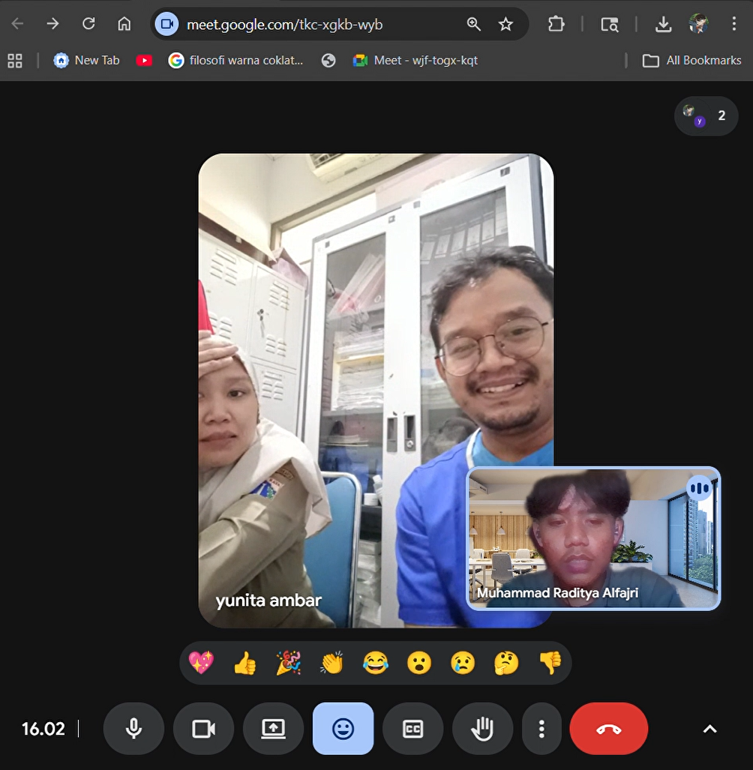
SSS

